Chères clientes et chers clients,

Je ne vous ai pas contacté depuis un certain temps et j'aimerais me rattraper en vous proposant une action de Noël sans précédent. Cette offre de Noël sera valable jusqu’au 30 novembre 2024.
Frais de port gratuits à partir de CHF 50.00 d’achat.
Ce n'est qu'en renvoyant cette tabelle complétée que vous pourrez recevoir l'action de Noël.
Par email ou par poste normale.

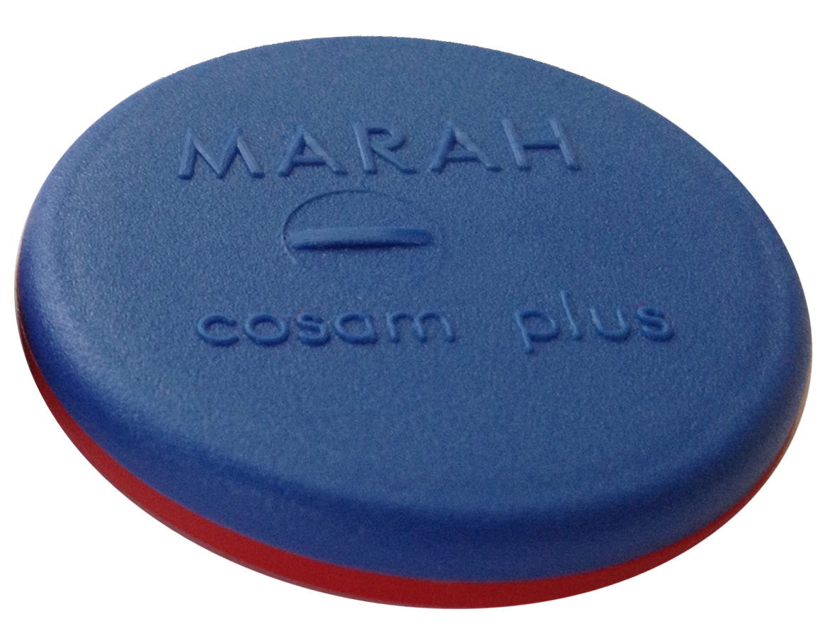  cosam Plus | Prix au pubblique  1 pièce  CHF 38.00 | Action de Noël clients Marah  1 pièce  CHF 20.00 | Combien de pièces désirez vous ?  ----------
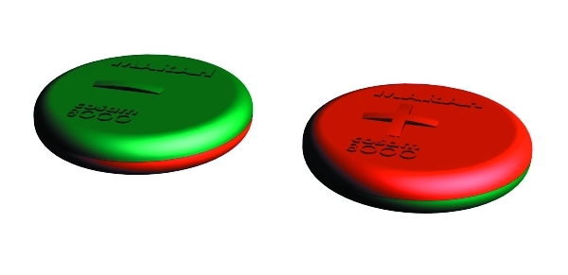Cosam 8000 | Prix au pubblique  1 pièce  CHF 33.00 | Action de Noël clients Marah  1 pièce  CHF 18.00 | Combien de pièces désirez vous ?  ------------
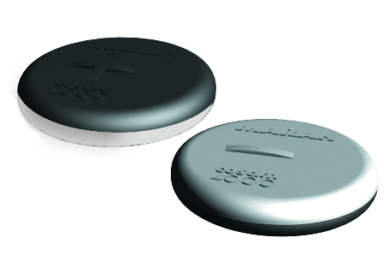  Cosam 4000 | Prix au pubblique  1 pièce  CHF 27.00 | Action de Noël clients Marah  1 pièce  CHF 14.00 | Combien de pièces désirez vous ?  ------------
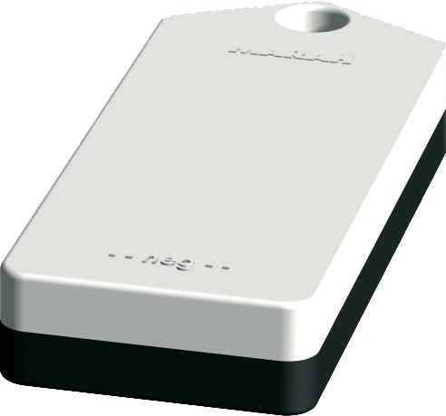  D-025 | Prix au pubblique  1 pièce  CHF 23.00 | Action de Noël clients Marah  1 pièce  CHF 12.00 | Combien de pièces désirez vous ?  -----------
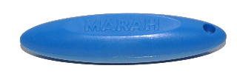  D-05 | Prix au pubblique  1 pièce  CHF 19.00 | Action de Noël clients Marah  1 pièce  CHF 10.00 | Combien de pièces désirez vous ?  -------------
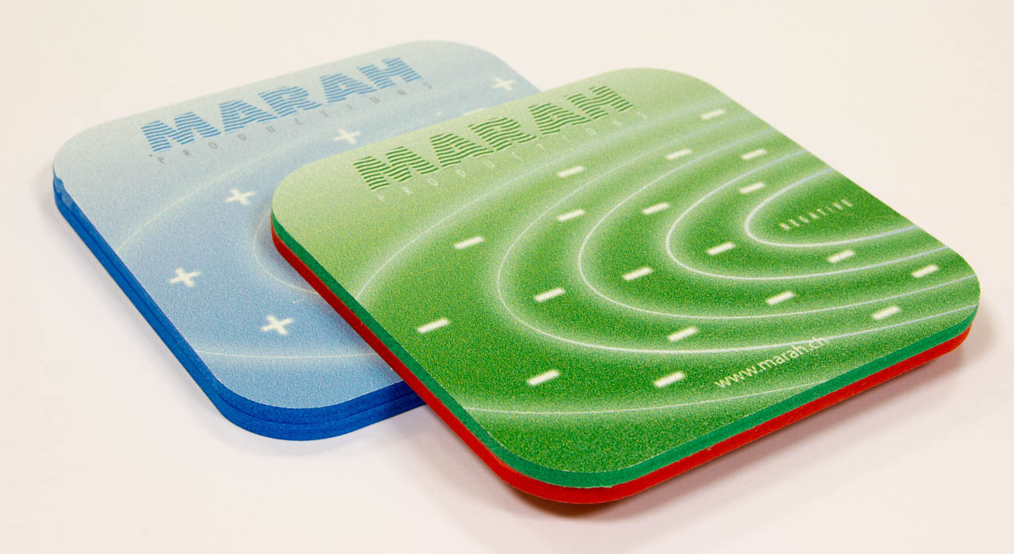  Sous-bouteille | Prix au pubblique  1 pièce  CHF 27.00 | Action de Noël clients Marah  1 pièce  CHF 20.00 | Combien de pièces désirez vous ?  ----------

Le choix d'un cadeau bien-être est toujours bienvenu, j'espère vous avoir aidé à choisir un cadeau original et utile. Je vous souhaite à tous de passer des fêtes de Noël sereines et saines.

Je vous embrasse tous

Rita Stark
Marah Productions

